 范县濮城镇中学导学案 濮城镇中学 九年级物理（上）活页导学案 导学案总编号 23
主备人 | 宋彩凤[ | 审核人 | 刘喜梅 | 审批人 |  | 授课人 |  | 授课  时间 |  | 班级 |  | 姓名 |  | 小组
课题 | - 欧姆定律  在串、并联电路中的应用 |  |  | 课型 | 展示课 | 课时 | 1课时 | 根据欧姆定律，可得：U=IR，U₁=I₁R₁，U₂=I₂R₂  由于U=U₁+U₂，因此IR= I₁R₁+ I₂R₂，  因为串联电路中各处电流相等，I=I₁=I_{2 ，}所以R=  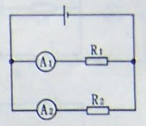  归纳：两个串联电阻的总电阻等于各分电阻_____ ____  探究（二）推导并联电路总电阻跟各并联电阻的定量关系:  支路电阻分别是R₁、R₂；R₁、R₂并联的总电阻是R  根据欧姆定律：I₁=U₁/R₁，I₂=U₂/R₂，I=U/R，  由于：I= I₁+I₂，因此：U/R= U₁/R₁+U₂/R₂  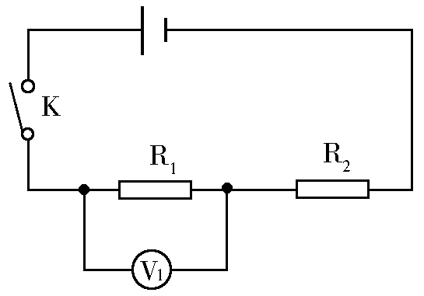  又因为并联电路各支路两端的电压相等，即：U= U₁=U₂ 可得： [来源:Z_xx_k.Com]  归纳：并联电阻的总电阻的_______，等于两分电阻的________________。  公式  四、反馈提升：  把几个导体串联起来，相当于增加了导体的 ，所以总电阻比任何一个导体的电阻都 ，把几个导体并联起来，相当于增加了导体的 所以并联电路的总电阻的阻值比任何一个分电阻的阻值______。  五、达标测评：[来源:Zxxk.Com]  1、把3个15Ω的电阻串联起来，接在9 V 的电源上，则这个串联电路中的总电阻是？电路中的电流是？  2、已知有20Ω和60Ω的两个电阻，则它们并联后的总电阻是？  [来源:Zxxk.Com]  学后反思： |  |  |  |  |  | [来源:学科网ZXXK]  学法指导栏
学习  目标 | 1．熟练利用欧姆定律进行计算。  2．结合串、并联电路的特点，灵活使用欧姆定律。  3. 能总结出串、并联电路中电阻的规律 |  |  | 学习  重点 | 理解定律的内容及其表达式变换的意义
 |  |  |  | 学习  难点 | 培养学生运用欧姆定律解决简单的实际问题的能力
教师“复备栏”或学生“笔记栏” | 学习流程：  - 引入新课：  复习：（1）回顾欧姆定律，由学生单独欧姆定律及欧姆定律的表达式（展示课件）  导体中的电流跟导体两端的电压成正比，跟导体的电阻成反比。  （2）根据上一节课所学的欧姆定律的知识，完成下面两个表格（展示课件2）  那么在串、并联电路中又该如何利用欧姆定律呢？  二、自主学习：  练习1、有一种指示灯，其电阻为6.3Ω，通过的电流为0.45A时才能正常发光，要使这种指示灯正常发光，应加多大的电压？  [来源:学|科|网]  练习2、用电压表测导体两端的电压是7.2V，用电流表测通过导体的电流为0.4A，求这段导体的电阻。  用电流表测电流，用 测电压，利用区姆定律就可以求出电阻大小，所以欧姆定律为我们提供了一种测定电阻的方法，这种方法叫做 。  练习3、并联在电源上的红、绿两盏电灯，它们两端的电压都是220V，电阻分别为1210Ω、484Ω。求通过各灯的电流。  四、合作探究：  探究（一）推导串联电路总电阻计算公式 ：  串联电阻的阻值为R₁、R₂，串联后的总电阻为R
   | R（Ω） |  | U（V） |  | I（A）
   | 5 |  | 1.5 |  | 0.3
   | 5 |  |  |  | 0.6
   | 5 |  | 4.5
  U（V） |  | R（Ω） |  | I（A）
  1.5 |  | 5 |  | 0.3
  1.5 |  | 10
  1.5 |  |  |  | 0.1

